Evidencia

Id del Caso: CP-053
Título del caso: ESC-010-Búsqueda de Paquetes Umra-Validar restricción al seleccionar una fecha de inicio de peregrinación anterior a la fecha actual
Tester: Mauricio Massaro
Fecha: 31/08/2026
Navegador: Chrome
Precondición:
Acceso a la web https://phptravels.net/#umrah

Pasos:
1-Seleccionar la pestaña "Umrá"
2-Elegir un destino en el campo "Destino" (ej. Makkah)
3-Desplegar el calendario de "Fecha de inicio" e intentar seleccionar un día anterior a la fecha actual
4-Intentar realizar la búsqueda haciendo clic en el icono de la lupa azul

Resultado esperado: El calendario bloquea la selección de días pasados
Ejecución

1-Verificar que la pestaña "Umrá" se encuentre activa
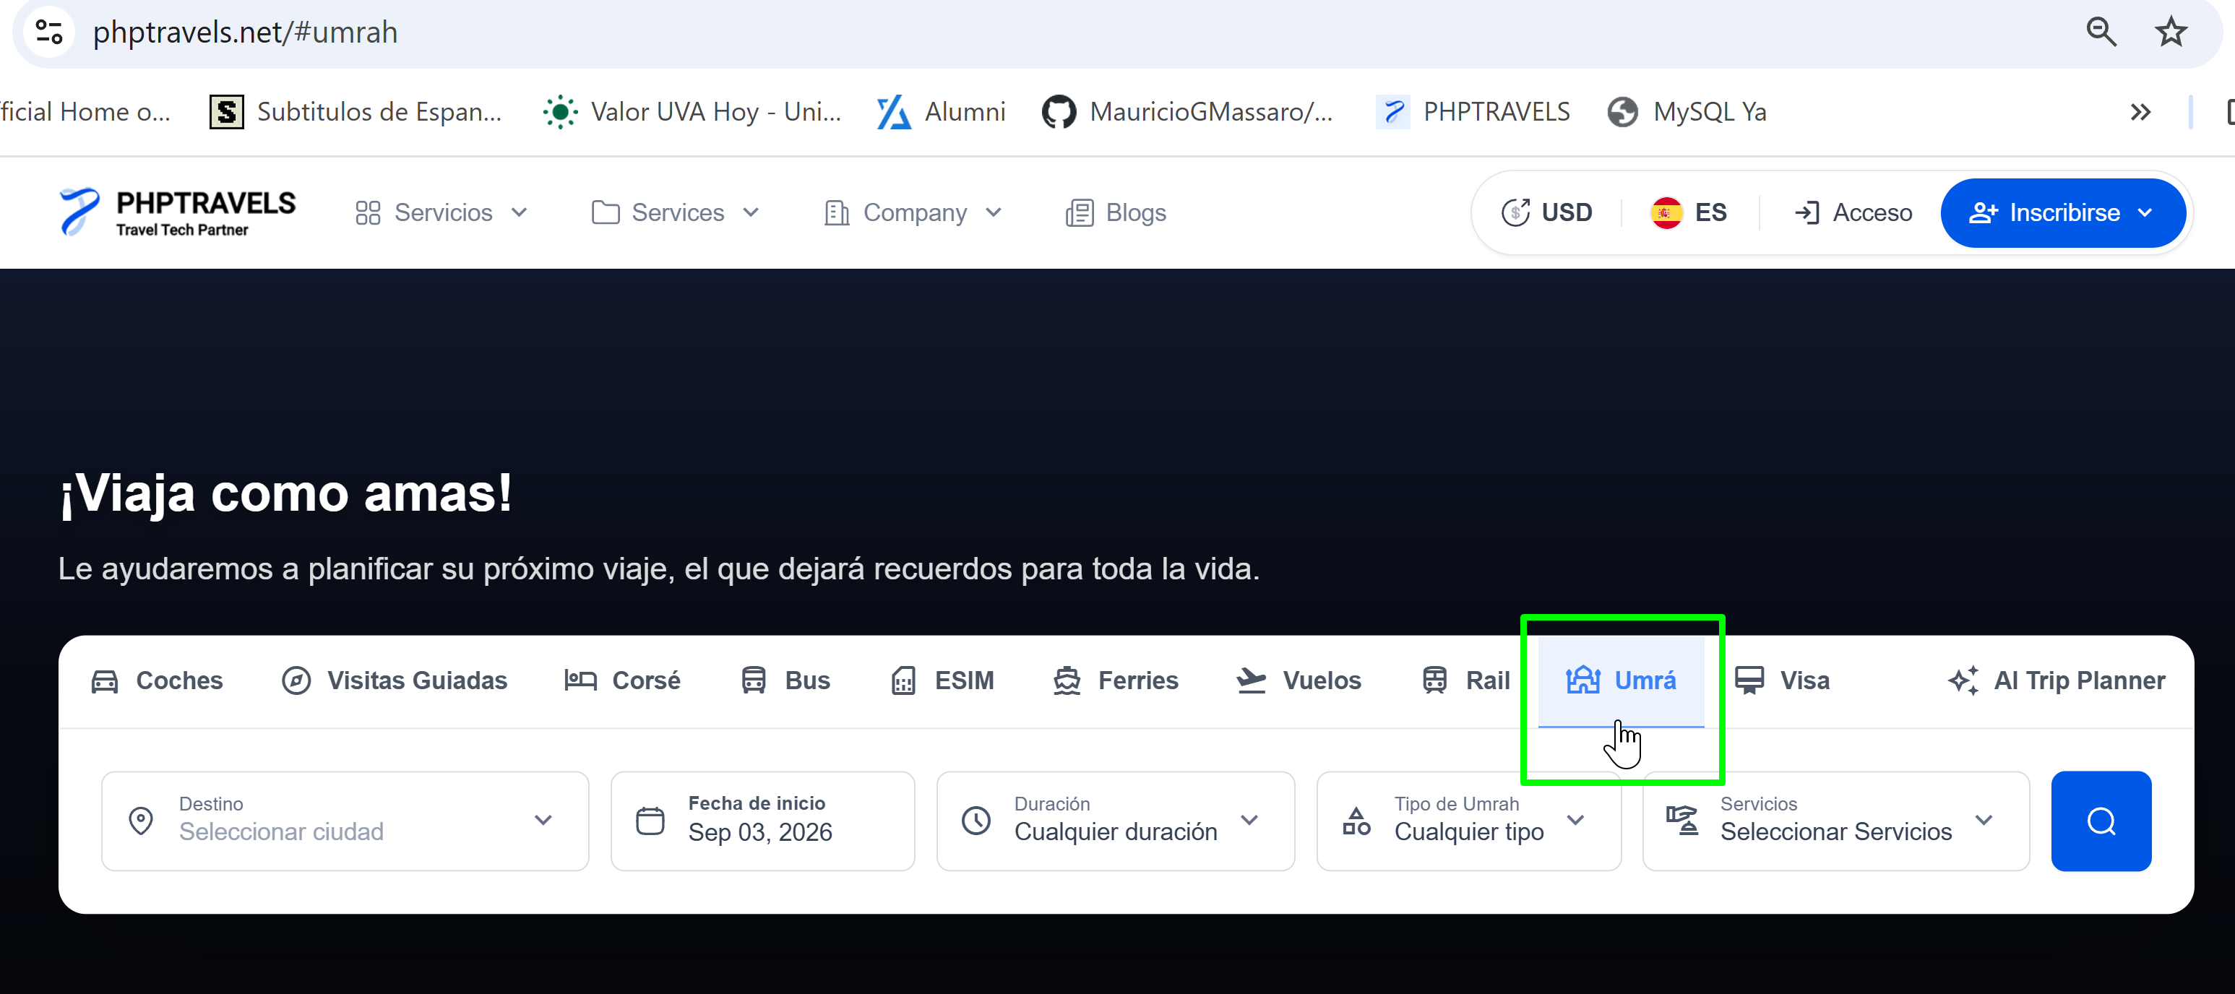

2-Elegir un destino en el campo "Destino" (ej. Makkah)
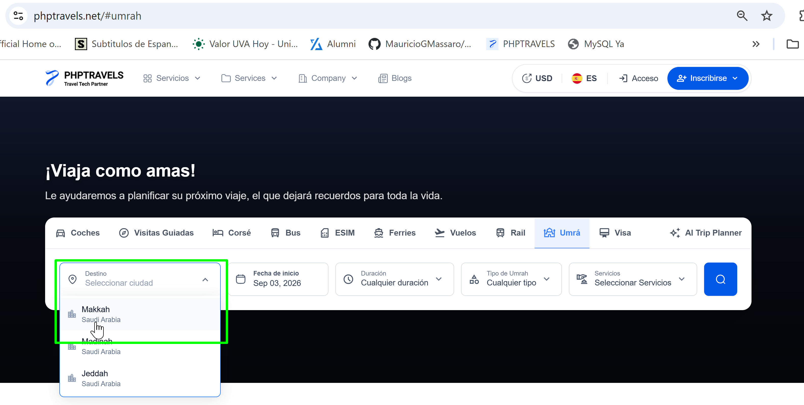
3-Desplegar el calendario de "Fecha de inicio" e intentar seleccionar un día anterior a la fecha actual
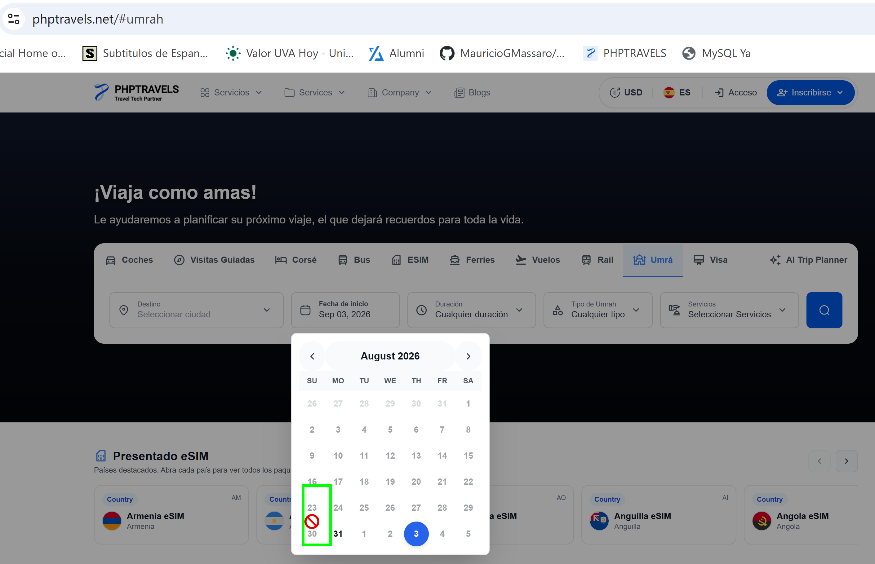

*SE OBSERVA QUE LAS FECHAS ANTERIORES AL 31/08/2026 (DIA QUE SE ESTA EJECUTANDO LA PRUEBA) ESTAN AGRISADAS Y ADEMAS HAY UN SIMBOLO DE BLOQUEO ROJO AL INTENTAR SELECCIONAR ALGUNA, COMO SE VE EN EL RECUADRO VERDE

Resultado: Exitoso

